新桥初级中学2016-2017第二学期第三周工作安排 （2.27-3.5）
日期 | 时间 | 内容 | 参加对象 | 地点 | 职能部门 | 通讯报道
2.27  (周一) | 上午两节课后 | 升旗仪式 | 全体师生 | 操场 | 校长室  学生发展处  团委 | 学生发展处  团委
2.27  (周一) | 下午第二节课 | 史幸子开设公开课  研究主题：任务驱动下学生活动的研究 | 语文组全体教师 | 七（8） | 教师发展处  语文教研组
2.27  (周一) | 下午第三节课 | 孙玉贤开设公开课  研究主题：任务驱动下学生活动的研究 | 艺术组全体教师 | 美术教室 | 教师发展处  艺术教研组
2.27  (周一) | 下午4:00 | 七年级家长会 | 七年级全体家长 | 食堂三楼报告厅 | 校长室  七年级级部 | 学生发展处
2.28  (周二) | 下午第二节课 | 蔡华萍开设公开课  研究主题：基于任务驱动的初中英语课堂教学研究 | 英语组全体教师 | 九（1） | 教师发展处  英语教研组
3.1  (周三) | 下午第四节课 | 教职工会议 | 全体教职工 | 阶梯教室（1） | 校长室
3.1  (周三) | 上午两节课后 | 消防安全演练 | 全体师生 | 操场 | 总务处
3.2  (周四) | 下午第三节课 | 教职工月考核协调会 | 所有没课的行政、级部主任、教研组长 | 306会议室 | 行政办
3.2  (周四) | 上午第二节课 | 张秀红开设公开课  研究主题：基于任务驱动的初中生物课堂教学中的任务设计 | 生地组全体教师 | 八（5） | 教师发展处  生地教研组
3.3  (周五) | 上午第三四节课 | 行政会议 | 全体行政人员 | 306会议室 | 校长室
其他工作提醒
1、本周完成《江苏省中学素质教育督导考核》材料准备工作
2、3月5日前完成《常州市依法治校先进单位和示范校》评选材料准备工作
- 本周完成2月份考核
- 周三前，各部门完成1—2月份加班统计

课题 | 《再别康桥》 |  |  | 执教
课  前  分  析 | 教学重点：  - 引导学生体会诗中的意象美。  2、有感情的朗诵全诗。 |  |  | 教学重点：  1、引导学生体会诗中的意象美。  2、有感情的朗诵全诗。
课  前  分  析 |  |  |  | 课前准备：  朗读诗歌，查阅作者资料
教 学 过 程
板块 |  | 展开教学的问题串设计 | 学生活动串设计 |  | 教学目标达成反馈串设计
一、  介绍作者  导入诗歌 |  | 有这样一个人，矛盾称他既是中国的布尔乔亚的开山诗人又是“末代诗人”胡适说他的人生观里只有“爱、美和自由”。毕业于英国著名的剑桥大学，是新月派的代表诗人，他就是著名的浪漫主意现代诗人徐志摩。  今天我们一起来学习他的现代诗《再别康桥》(PPT呈现题目：再别康桥)。 | 学生齐读 |  | 激趣导入,对徐志摩有初步的了解。
过渡：这首诗都讲了些什么呢？相信大家都很好奇。
二、朗读诗歌  读出诗韵 |  | 自由朗读全诗  要求：1、读准字音  - 读好节奏（在停顿不确定的地方做好记号）  - 读出诗韵（划出韵脚）  小结：诗的节奏，诗的韵味，读起来仿佛一首动听的歌曲。所以《水调歌头》也被人编成一首歌来唱。大家有没有感受到诗歌的音乐美。 | 学生朗读 |  | 韵脚读长一拍，读出诗歌一唱三叹的韵味
过渡：读好节奏，读出诗韵只是朗读诗歌的基本要求，朗读诗歌最重要的是要读出诗情，下面我们再次走进这首诗，理解诗意，读出诗情。

三、  理解诗意  读出诗情 |  | 1、听教师示范朗读，同学们划出诗中的景物。  2、这些景物营造了哪些画面？从中你能体会出作者怎样的情感？（以第一小节为例子）  小结:作者将自己对康桥的喜爱和不舍之情寄托在了这些景物当中，被寄托了某种感情的物体就是我们说的诗歌中的意象。例如明月寄托思乡之情，杨柳寄托离别之情。这些意象营造出一幅幅美丽的图画，大家有没有感受到再别康桥的绘画美。 | 同桌讨论 |  | 预设：  - 云彩 金柳 青荇 清泉 星辉 夏虫。  - 挥手告别云彩图  河畔金柳倒影图  青草水底招摇图  榆荫浮躁清潭图  撑篙漫溯寻梦图  黄昏夏虫沉默图  挥手惜别云彩图  3、难舍难分、欢喜眷恋、欢喜眷恋、沉醉、激动不已、情绪低落、难舍难分
过渡：诗歌是很难理解的艺术，作者将自己的感情都深深的埋藏在字里行间，读完这首诗，你还有哪里不能理解的地方吗？
四、质疑解难  深入诗理 |  | - 第一节为什么连用三个“轻轻的”和最后一节中两个“悄悄的”有何用意？  - 为什么诗人将河畔的金柳比作夕阳中的新娘？ | 思考  回答 |  | 预设：  - 诗人用与情人缠绵惜别的心情和笔调与康桥道别，唯恐惊破心中之梦，表露诗人不愿惊动他心爱的康桥的一片情意，轻柔的叹息般的旋律与依依离别情绪完美的统一在一起。  - 生动形象地描绘了夕阳下柳枝娇柔、婀娜的美好姿态，浸透出了诗人对康桥的欢喜和眷恋之情。  新娘是一生中最美的时刻，突显康桥在作者心中的地位。  柳由“留”的意思，是离别时善用的意象，表达出作者对康桥的依依不舍之情。
过渡：疑惑解决了，相信大家更能体会新月派诗歌之美了，闻一多先生提出的著名的三美主张，即音乐美、绘画美、建筑美。
五、  小组合作  读出诗美 |  | 1、找出诗中哪些方面体现了诗歌音乐美、绘画美和建筑美。  2、请同学们四人小组合作朗读诗歌  要求：组长分配组员任务  （例如：一人一节、一人一句等 | 四人小组讨论

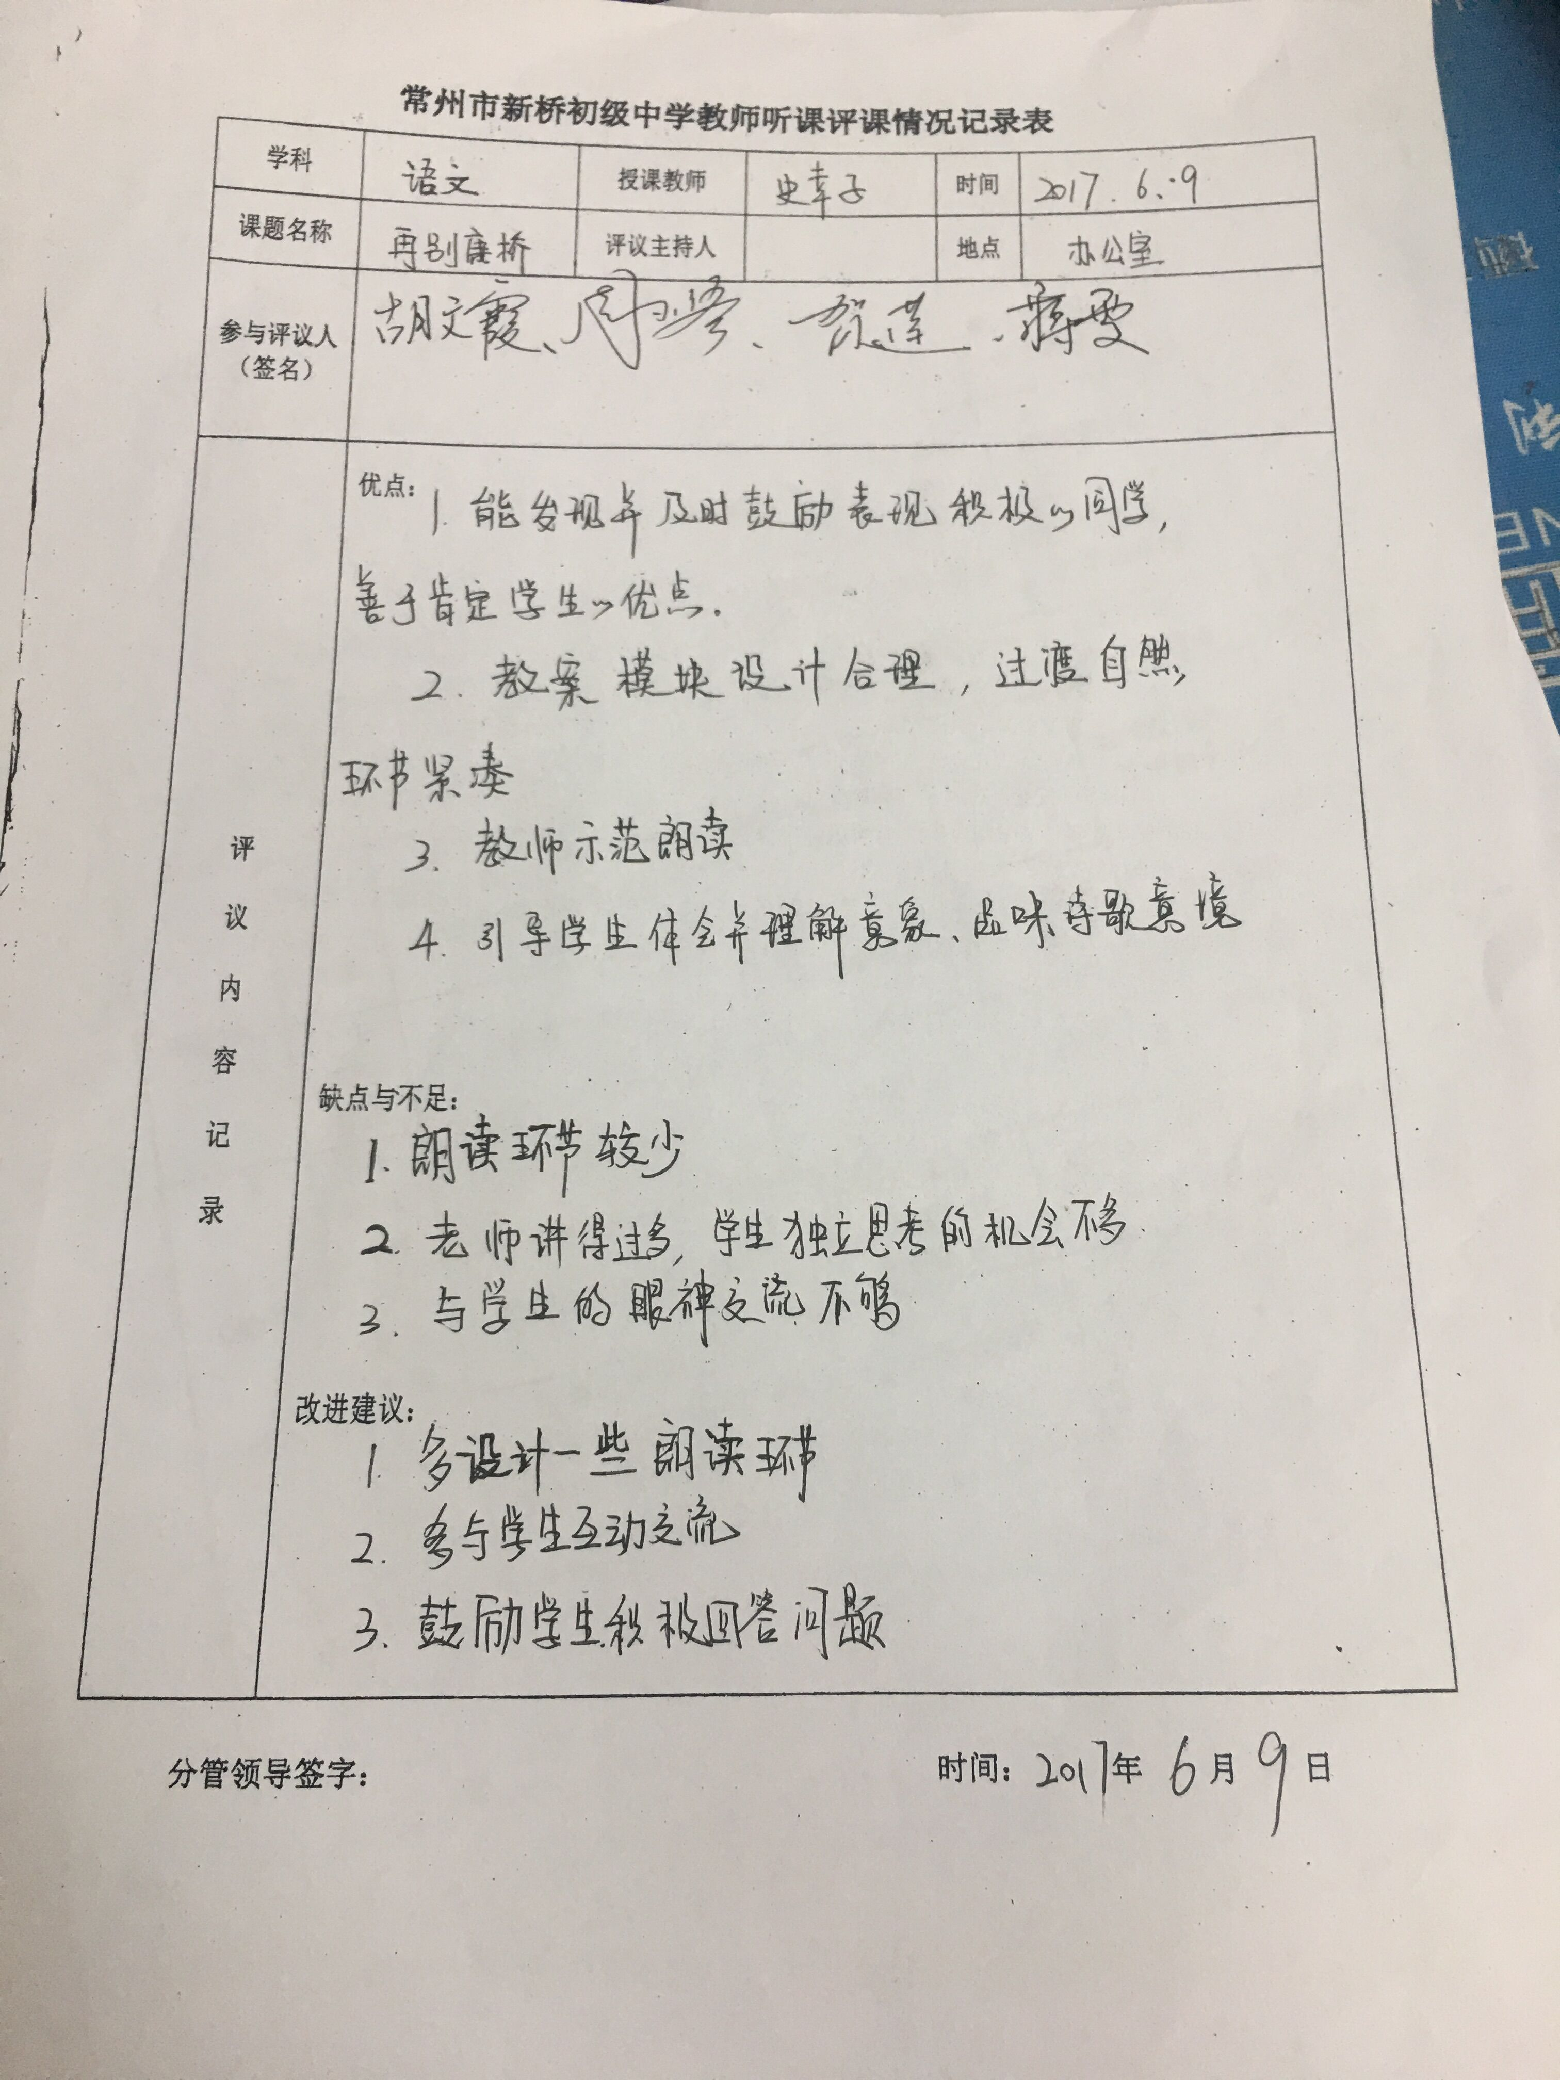

《再别康桥》教学反思 史幸子
诗歌鉴赏对于学生来说一直是语文学习的薄弱环节,对于刚上初一的孩子来说尤为如此 。《再别康桥》是一首学生耳熟能详的现代诗。这首诗一方面在形式上借鉴了西方 十四行，另一方面又符合了闻一多诗歌三美的主张，即音乐美、绘画美和建筑美。然而徐志摩骨子里又深埋着古典诗词的文化底蕴，因此这是一首以现代化形式为血肉，以古典主义为骨骼的《再别康桥》。
1．创设情景，诱导思维，激发兴趣。
我在导入课文和介绍徐志摩时，通过播放歌曲《再别康桥》，附上剑桥的风景图片， 紧接着出示3张徐志摩的照片，让学生对作者及这首诗歌的创作背景有了一定的了解。拉近了学生与语文的距离，逐层推进，让学生在这样的氛围中激发学习《再别康桥》的兴趣。
2．巧妙设计有梯度的问题，体现分层教学。
本课的提问设计层层递进，逐级攀登，让学生完成教学任务。在讲述意象和意境时，设置的问题是有浅入深。为的是照顾到各个层面的学生，所以有一位学习成绩不好的学生能回答出“第一节在全诗中起什么作用？”这个问题后，就抢着回答下面的问题。
3．自主探究与小组竞赛相结合。
自主学习是课堂上比较常用的方法，而且是学生学习很有效的方法，但现在社会更强调团队合作，所以我设计学生协作讨论这个环节，希望增强学生的团队合作意识，充分发挥学生的主体作用，以期达到较为理想的教学效果。
4．注重诵读的学习方法指导。
授之以鱼，不如授之以渔。现代教育更重视培养学生的自我发展能力，这就要求教师不仅要教学生“学会”，而且还要教学生“会学”。要用各种方法教会学生“怎样学”，“制衡”及评价的方法。
这堂课上很多不爱发言的学生也举起了手，因为他们有话要说。这样我已经很高兴了。我高兴地听到那些让我始料不及的让我兴奋的理解，比如“做新娘是女子一生中最漂亮最亮丽的时刻”，比如“志摩只能安静地在心中放歌”……课堂从容进行，感动源源滋生，我仿佛看到康河的明媚映照着整个教室，我们分明感受到那种自由的芬芳。仿佛有风，夹杂花香。
学生也许缺少的并不是发现，而是需要一个发现的舞台、一双期待的眼睛和一对聆听的耳朵。老师一定要有耐心和包容心，给予学生这样一个自由成长的舞台，让课堂上万物竞相生长。

